一. 填圖
試寫出下列樂器的名稱。
這些詞語能幫助你嗎？
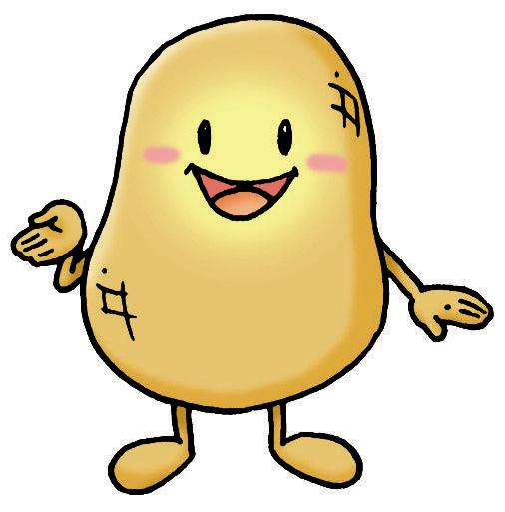

鈸 手鼓 搖鼓 馬鈴 刮瓜 響木

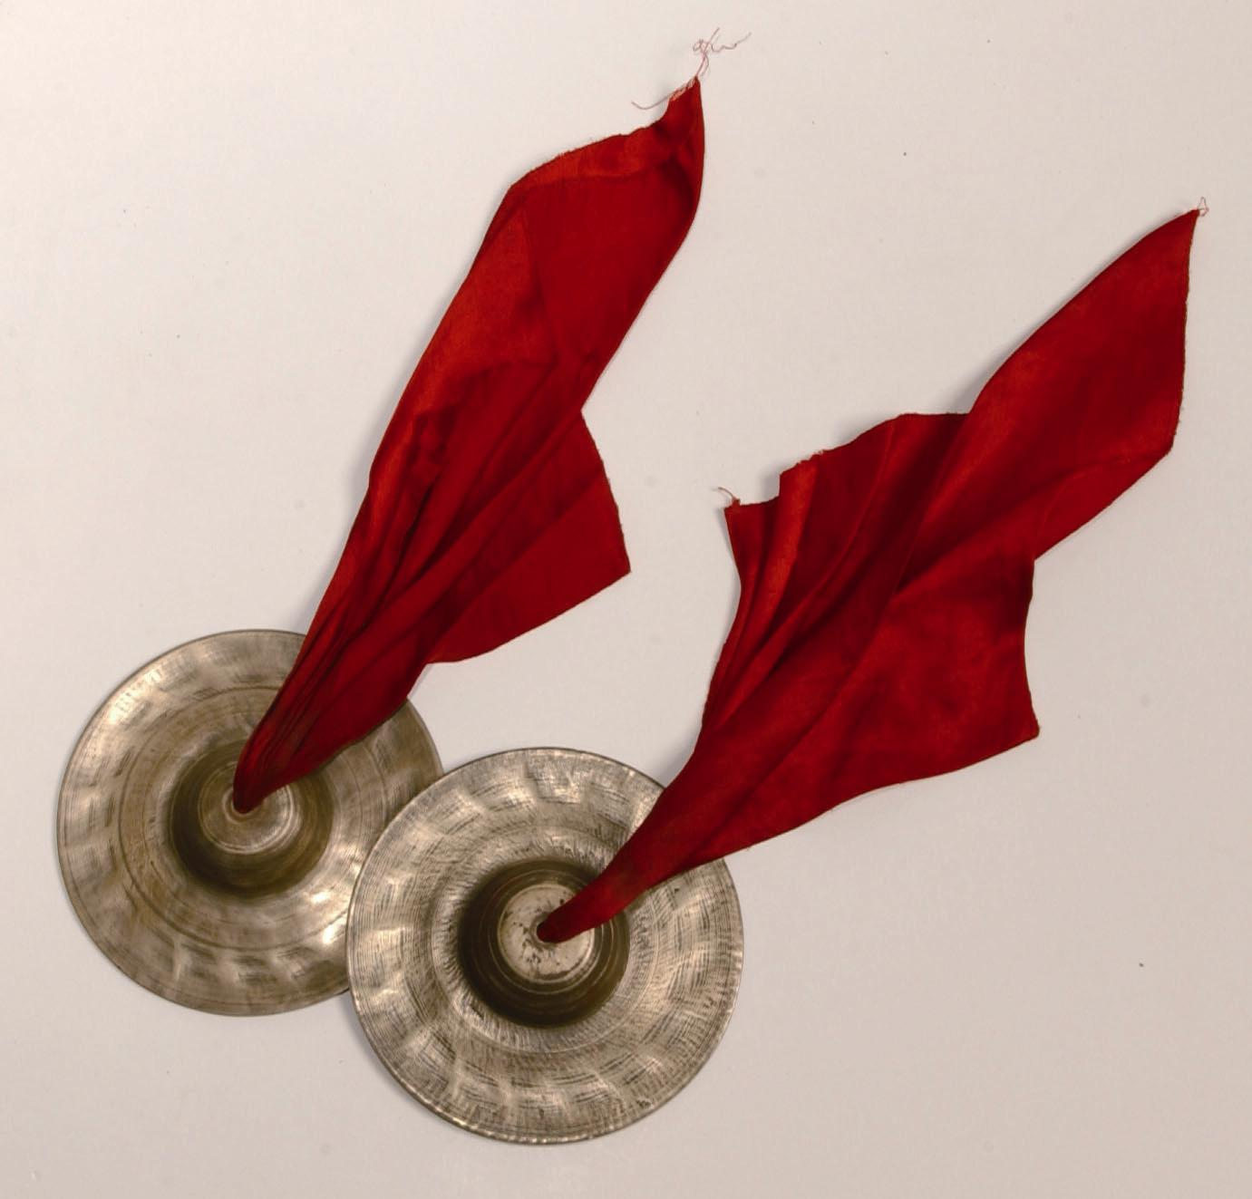
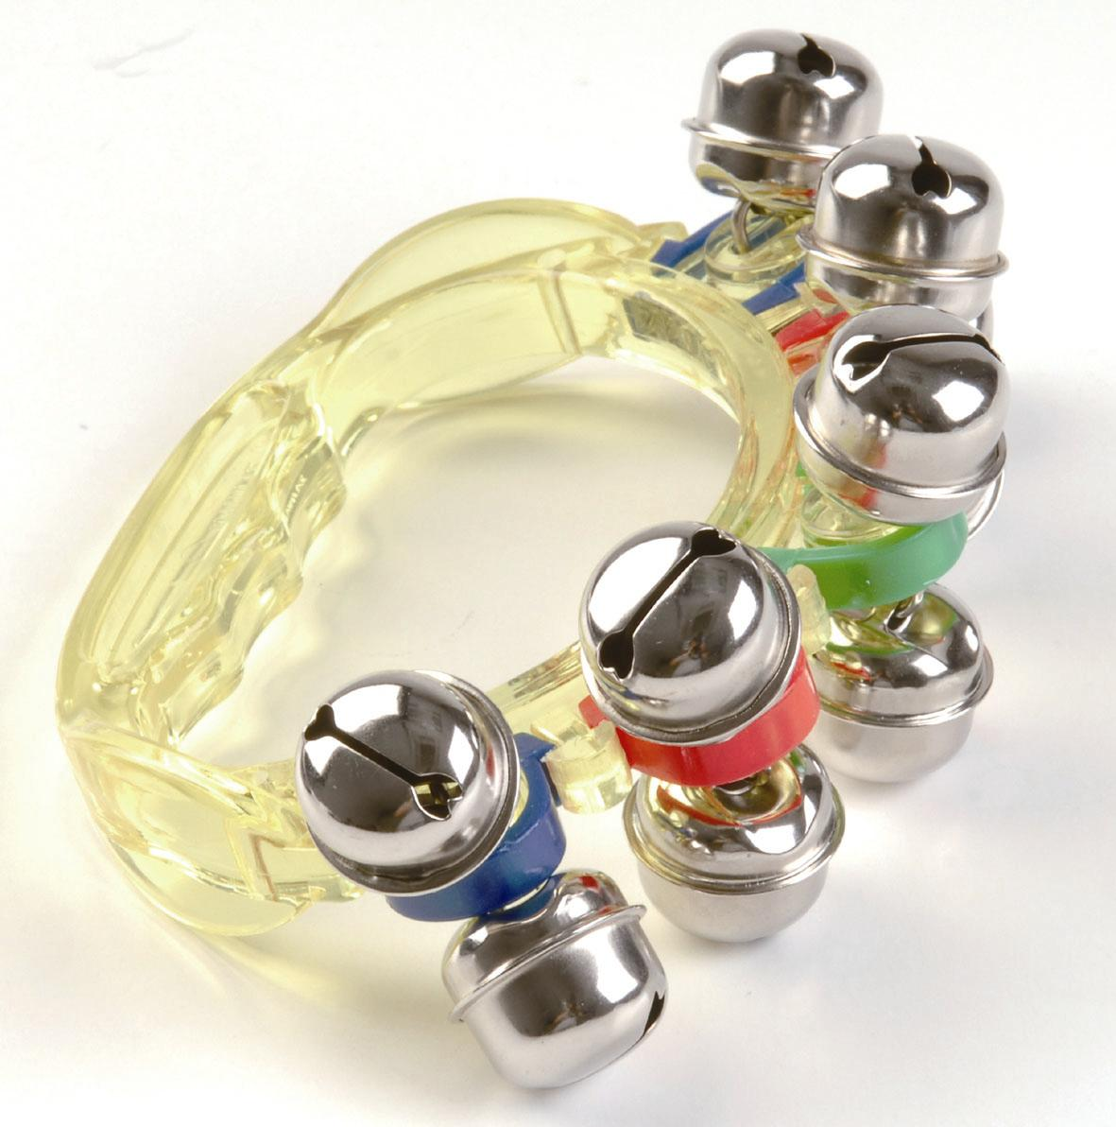
1. 2.

鈸 馬鈴
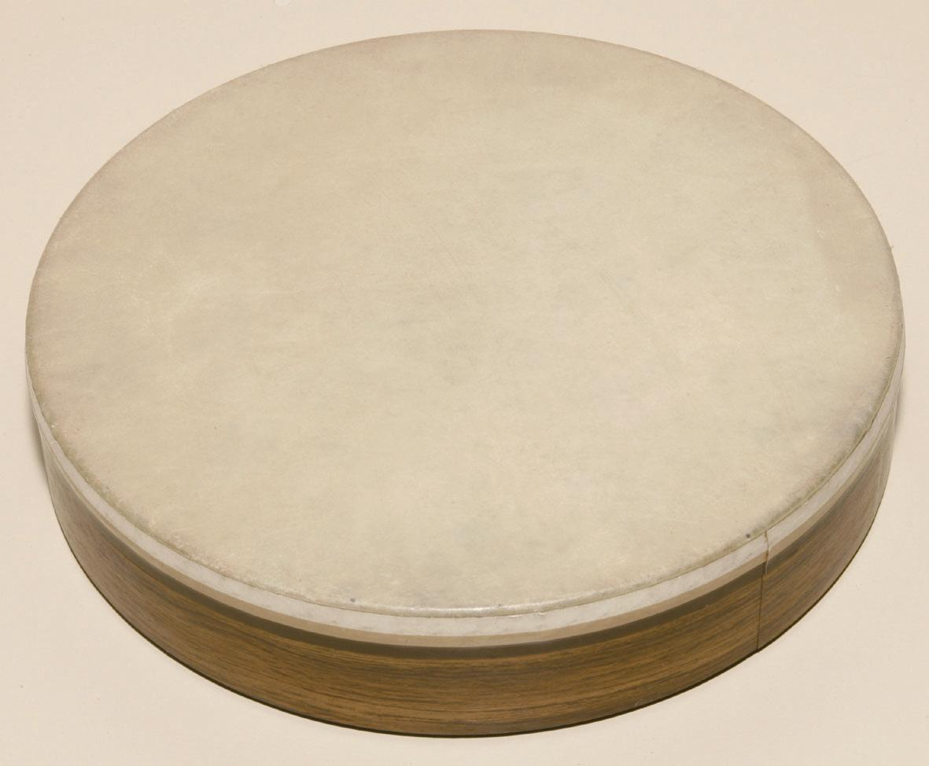
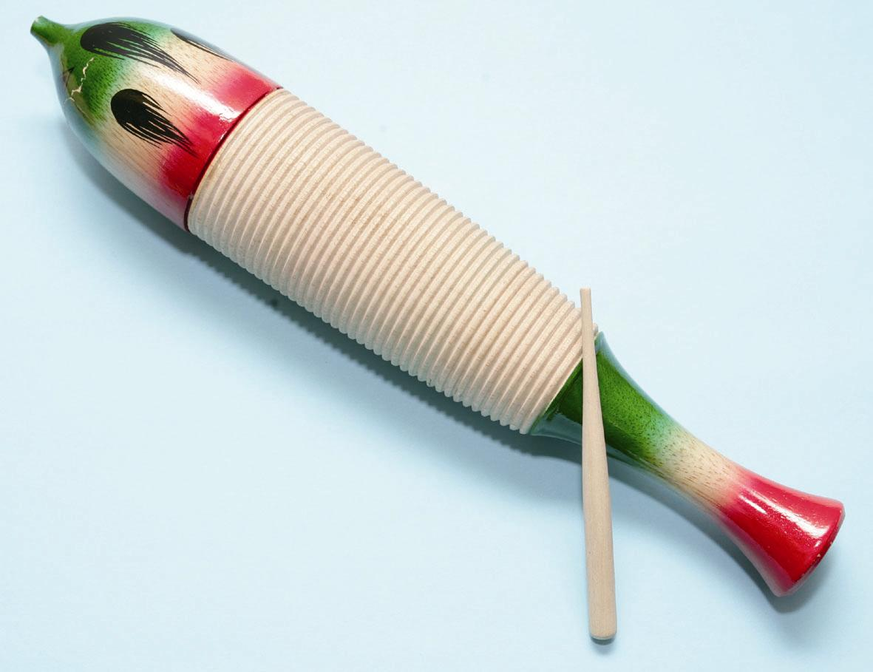
3. 4.

手鼓 刮瓜

